KOMPOZYTOR GUZICZKOWY
Dzisiaj proponujemy zabawę w kompozytora który do napisania własnego utworu używa guzików.
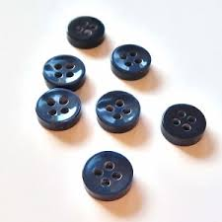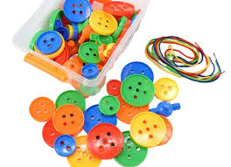

Do pracy potrzebne materiały
1,guziki jednakowej wielkości
2,klej
3,czarny pisak
4,wydrukowaną pięciolinię
Pięciolinię znacie –wydrukujcie ją ,poszukajcie guzików ułóżcie sobie guziki na polach lub liniach tworząc melodię – po ułożeniu przyklejcie i każdej guzikowej nutce dorysujcie patyczek i chorągiewkę.

